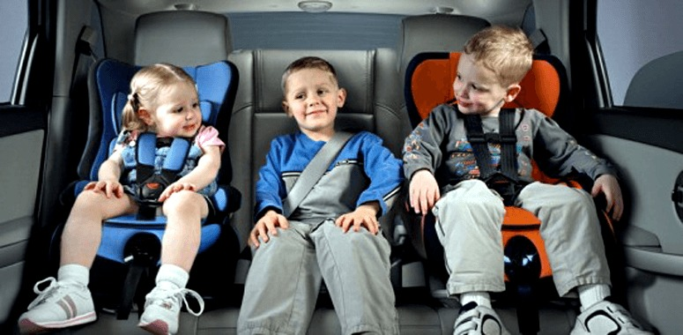

ПАМЯТКА ДЛЯ РОДИТЕЛЕЙ: РЕБЕНОК В АВТОМОБИЛЕ!

В современном мире без машины не обойтись. И очень часто бывает так, что во время поездок вас сопровождают ваши дети. Дорога - опасное место и чтобы с вами и вашим ребенком ничего не случилось, примите во внимание наши советы.
Прежде всего, запомните, что Правила дорожного движения категорически запрещают усаживать детей до 12 лет на переднее сиденье. Места юных пассажиров - только позади водителя. Дети обязательно должны сидеть в специальном кресле и быть пристегнуты ремнями безопасности, а задние двери блокированы.
Еще один важный момент, о котором многие забывают или не придают значения - игрушки, которыми дети играют в машине. Они должны быть мягкими и легкими. Тяжелая твердая (пластиковая или металлическая) игрушка может травмировать ребенка при аварии или резком торможении. При этом обратите внимание, нет ли на задней полке и сиденье каких-нибудь предметов, которые в случае экстренного маневра или торможения могут упасть и травмировать ребенка.
Во время поездки следите, чтобы сорванцы не пытались открывать окна, высовывать голову или руки. Также не разрешайте детям сидеть спиной по ходу движения автомобиля.
Ну а то, что в пути нельзя дергать маму или папу за волосы, похлопывать по плечу или отвлекать восторженными возгласами, ребятишкам следует внушить едва ли не с пеленок.
Вы оставляете ребенка в машине, не выключая мотора, выходите на пять-десять минут, наивно полагая, что с ребенком ничего не случится, но так ли это? Ведь, ребенок в машине не будет препятствием для преступников, решивших завладеть ей, они его могут просто вытолкнуть из машины или, надругавшись, убить. Но, даже легкая травма, может иметь тяжелые последствия. И не надо полагать, что, если ребенок заснул в машине, вы, накрыв его, можете уйти, проснувшись, ребенок может не сразу понять, где находится, и ваше присутствие ему будет просто необходимо, или его не заметили угонщики или забравшиеся в вашу машину за аппаратурой воры. Поэтому наш совет: не оставляйте ребенка одного в машине, даже если вы уходите на короткое время или покупаете сигареты, стоя в двух шагах от машины. Возьмите ребенка с собой, тщательно заприте машину, и даже если ребенок спал, разбудите его или возьмите на руки, но не оставляйте одного в машине.
Задумайтесь, стоит ли рисковать жизнью ребенка!

